# **Московский государственный технический университет имени Н. Э. Баумана.**

Факультет “Радиотехнический”

Кафедра ИУ5 ”Системы обработки информации и управления”

Курс “Парадигмы и конструкции языков программирования”

Отчет по лабораторной работе №1.

“Основные конструкции языка Python’’

Выполнила:

Студент группы РТ5-31Б

Губанова В.Е

Подпись и дата:

Проверил:

Преподаватель кафедры ИУ5

Гапанюк Ю.Е.

Подпись и дата:

Москва,2024 г.

Постановка задачи.

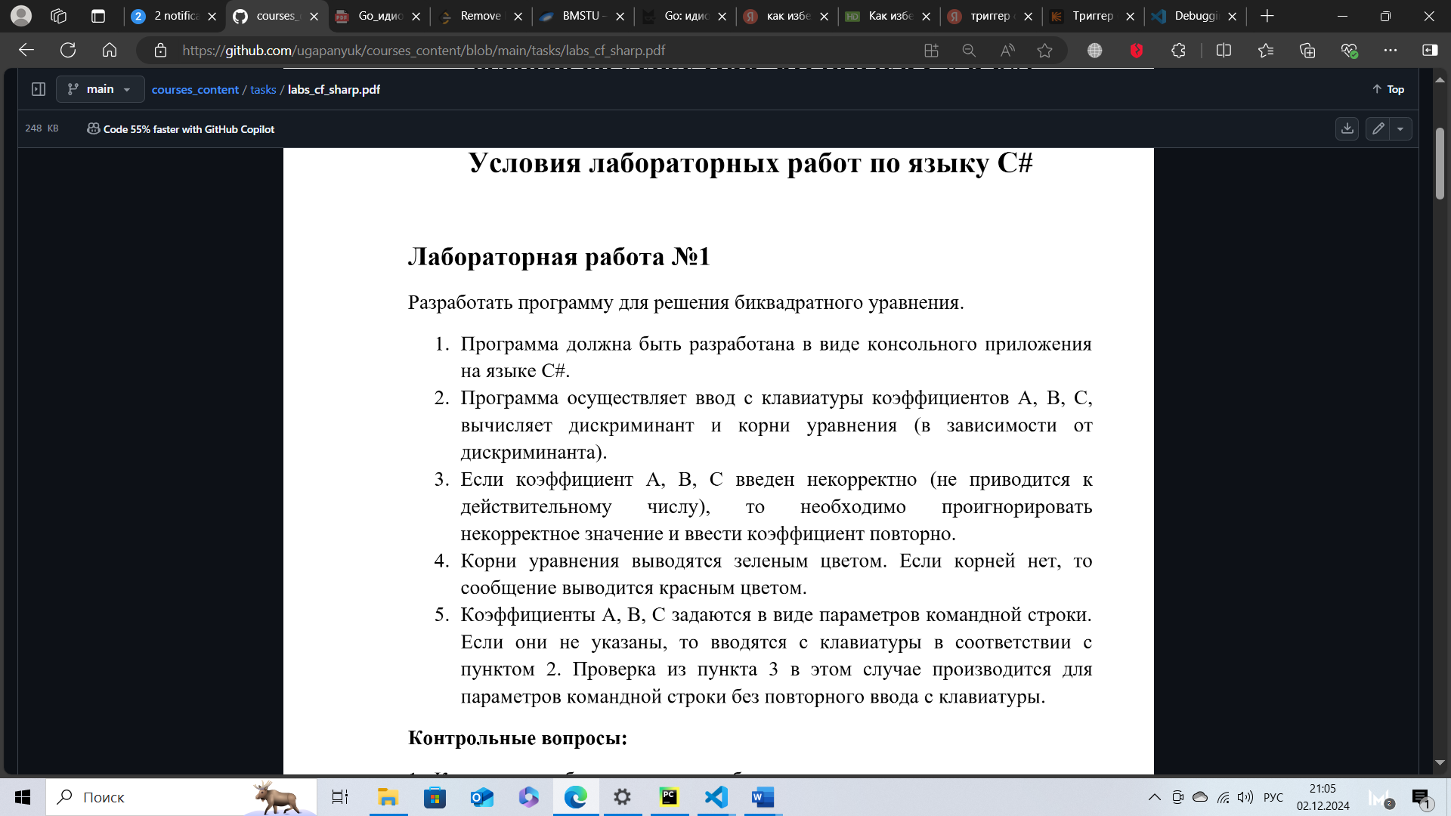

### Текст программы:

import sys  
  
def input_coefficient(prompt):  
 while True:  
 try:  
 value = float(input(prompt))  
 return value  
 except ValueError:  
 print("Некорректное значение. Пожалуйста, введите действительное число.")  
  
def main():  
 if len(sys.argv) == 4:  
 try:  
 A = float(sys.argv[1])  
 B = float(sys.argv[2])  
 C = float(sys.argv[3])  
 except ValueError:  
 print("Некорректные параметры командной строки. Ввод коэффициентов будет осуществлен через консоль.")  
 A = input_coefficient("Введите коэффициент A: ")  
 B = input_coefficient("Введите коэффициент B: ")  
 C = input_coefficient("Введите коэффициент C: ")  
 else:  
 A = input_coefficient("Введите коэффициент A: ")  
 B = input_coefficient("Введите коэффициент B: ")  
 C = input_coefficient("Введите коэффициент C: ")  
  
 if A == 0:  
 print("Коэффициент A не может быть равен нулю для биквадратного уравнения.")  
 return  
  
 D = B**2 - 4 * A * C  
  
 if D < 0:  
 print("Уравнение не имеет действительных корней.")  
 elif D == 0:  
 y = -B / (2 * A)  
 if y < 0:  
 print("Уравнение не имеет действительных корней.")  
 else:  
 x1 = (-y)**0.5  
 x2 = y**0.5  
 print(f"Действительные корни: x1 = {x1}, x2 = {-x1}, x3 = {x2}, x4 = {-x2}")  
 else:  
 y1 = (-B + D**0.5) / (2 * A)  
 y2 = (-B - D**0.5) / (2 * A)  
  
 roots = []  
 if y1 >= 0:  
 roots.append(y1**0.5)  
 roots.append(-y1**0.5)  
 if y2 >= 0:  
 roots.append(y2**0.5)  
 roots.append(-y2**0.5)  
  
 if roots:  
 print(f"Действительные корни: {', '.join(map(str, roots))}")  
 else:  
 print("Уравнение не имеет действительных корней.")  
  
if __name__ == "__main__":  
 main()

### 

Результат:

